**Тема. Дослідження функції за похідною**

**та побудова її графіка.**

**(Конспект уроку з алгебри і початків аналізу у 11 класі)**

**Мета** : відпрацювати вміння та навички досліджувати функції та будувати їх графіки; розвивати пам'ять та мислення ; виховувати наполегливість , уважність, зосередженість.

**Обладнання:** таблиця «Дослідження функцій за похідною», картки - інструкції, картки контролю знань.

**Хід уроку.**

**І етап . Лекція з елементами бесіди( подача нового матеріалу)**

**План лекції**

1. Область визначення функцій.
2. Як знайти точки перетину графіка функції з координатними осями.  
   Для цього слід розв'язати дві системи рівнянь:

3. Дослідити функцію на парність і непарність ; періодичність.

( Пояснити для чого це потрібно, як врахувати періодичність та парність чи непарність при побудові графіків функцій).

1. Як знайти інтервали монотонності функції.
2. Як знайти екстремальні точки функцій.
3. Що потрібно зробити , щоб уточнити форму графіка функції.

**Діяльність учнів**

1. Брати активну участь в обговоренні питань лекції.
2. Записати в конспект п.2;3;6 лекції (обов'язково).

**II етап .Самозанурення**

1. Прочитати за підручником [15] тему « Дослідження функцій **за**похідною та побудова її графіка».
2. Обговорити алгоритм (схему) дослідження функції за **похідною**(робота в парах).
3. Виконати завдання інструкційної картки ( групова робота).

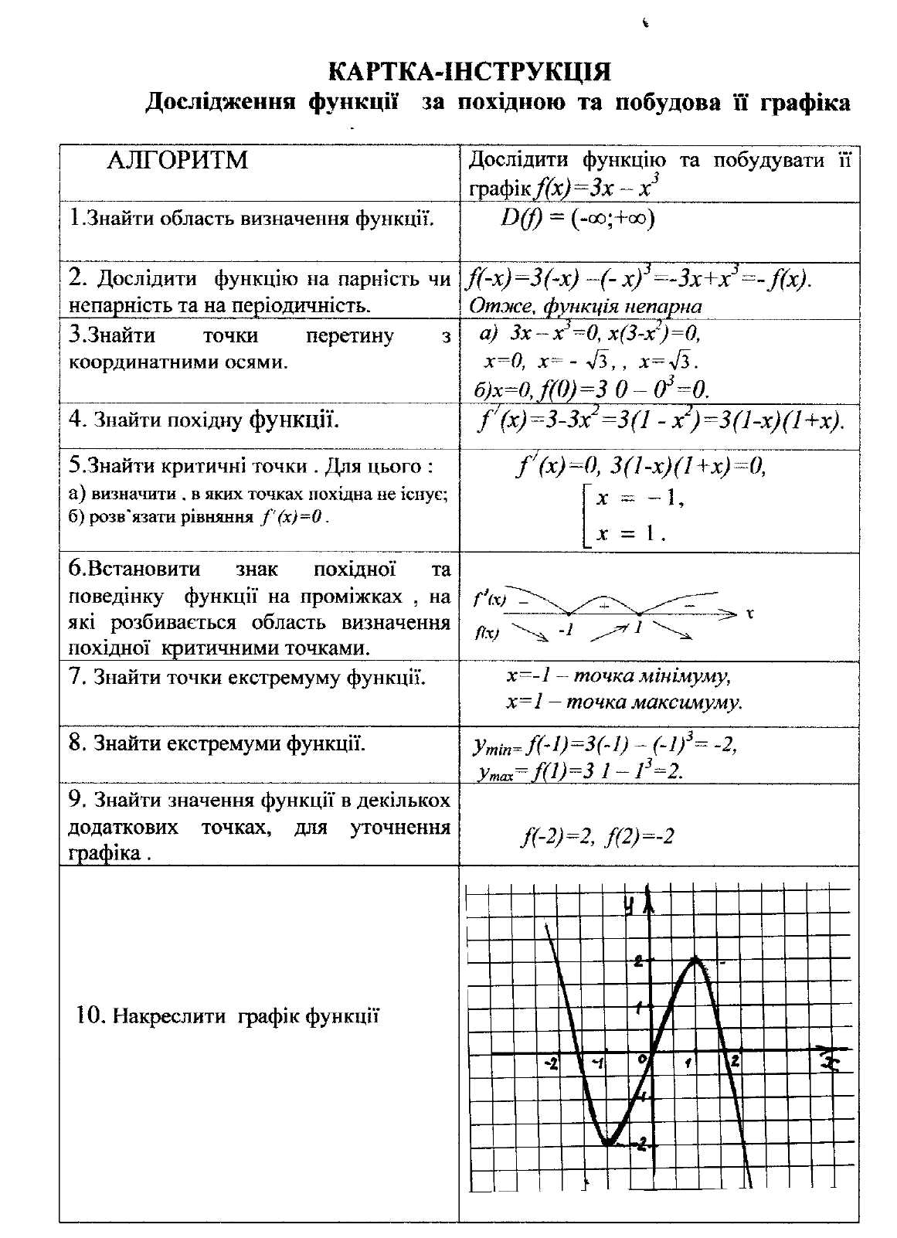

Вправи на закріплення

*Дослідити функції та побудувати їх графіки:*

*а) у=х3 -Зх2 + 4; б)у=х3-3х+1*

**IIIетап . Практичний**

1. Робота в групах .(У вигляді математичної естафети , в якій беруть участь по 10 учнів кожної команди, кожен учень , або самостійно , або при допомозі членів команди виконує один крок алгоритму і передає іншому).

**Завдання для першої команди** *Дослідити функцію і побудувати її графік*

**Завдання для другої команди** *Дослідити функцію і побудувати її графік*

Перемагає та команда, яка виконає завдання швидше та правильно. Правильність перевіряє вчитель, членам команди переможців виставляє відповідний бал в класний журнал. Якщо виникнуть проблеми з розв'язанням завдання, дати відповідь.

**VI. Підсумок уроку**

По закінченню уроку учні відповідають на питання:

* Яку роботу ми виконували на уроці?
* Що на ващ погляд було головним?
* З якою метою ви виконували цю роботу?

**IV. Контрольний етап**.

Учні самостійно виконують завдання .

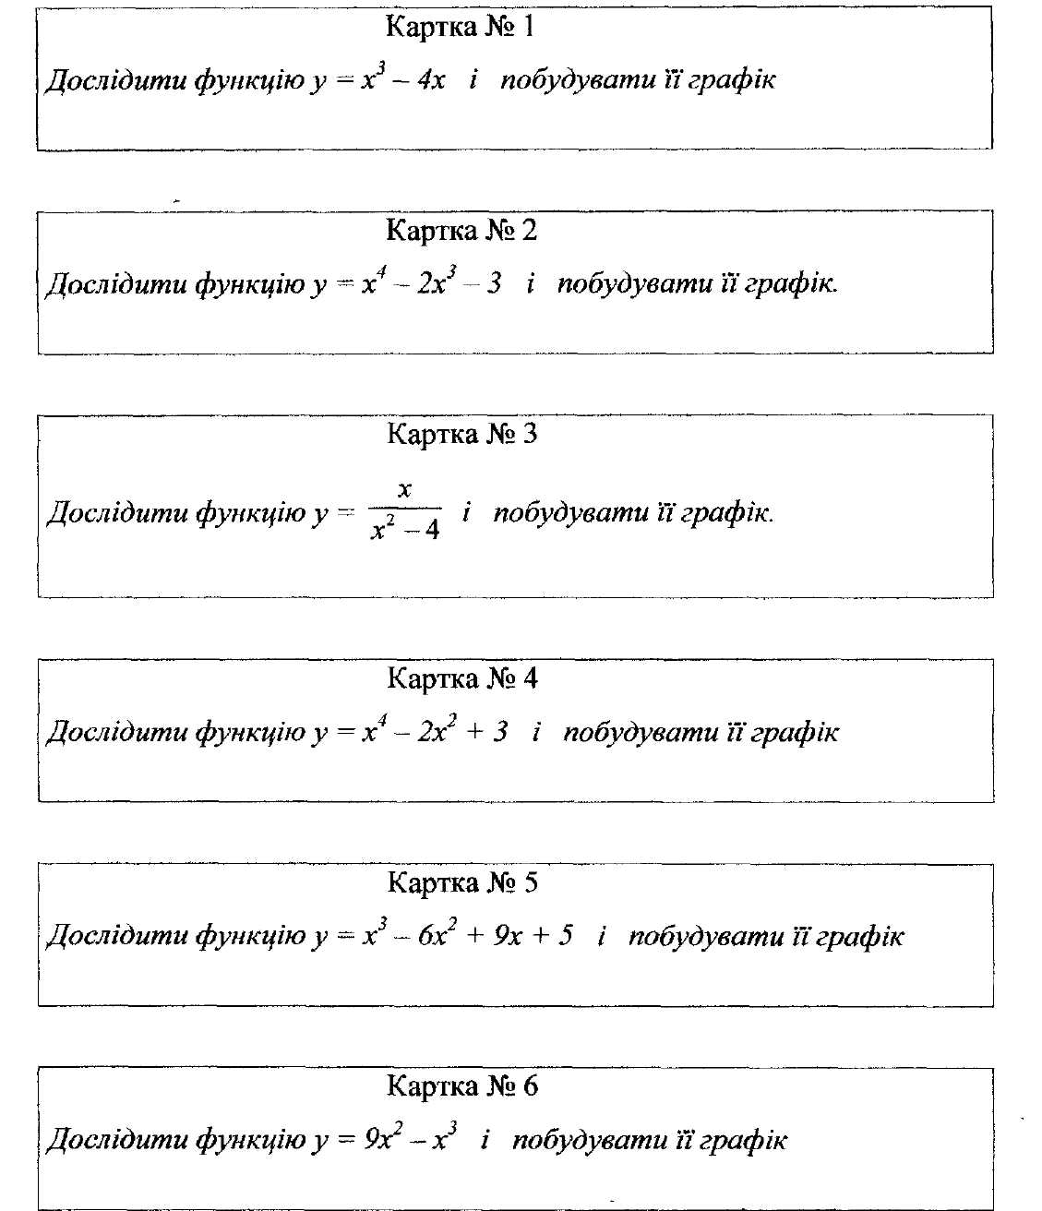

Де ви можете застосувати набуті знання на практиці?

**VII.Домашнєзавдання**

( Записати на звороті дошки перед уроком)

Підготувати відповіді на теоретичні питання :

1. Критичні точки. Зростання і спадання функції.
2. Екстремальні точки. Екстремуми функцій.
3. Дослідження функції за похідною та побудова графіка

*Дослідити функції і побудувати їх графіки:*

*.(письмово)*